附件1
北京大学第六医院相关病房介绍

综合一科
主任：闫俊
副主任：刘琦
综合一科以“科学精神、人文管理、医治头脑、温暖心灵”为宗旨，为各类精神障碍（包括强迫症、焦虑症、青少年情绪障碍、抑郁症、精神分裂症、双相情感障碍等）提供服务。科室特色是强迫症、青少年各类精神疾病、重症精神障碍的治疗。
综合一科的收治特长
1、重性精神疾病患者的收治
病房封闭式管理，对重性精神疾病（精神分裂症，双相情感障碍，抑郁症，自杀攻击冲动风险高）患者有丰富的收治和管理经验。
2、强迫症患者的收治
病房半开放式管理，对各种类型的强迫症患者的治疗有药物和心理治疗方方案，并有强迫症治疗小组辅助强迫症的心理治疗。
3、青少年各类精神疾病
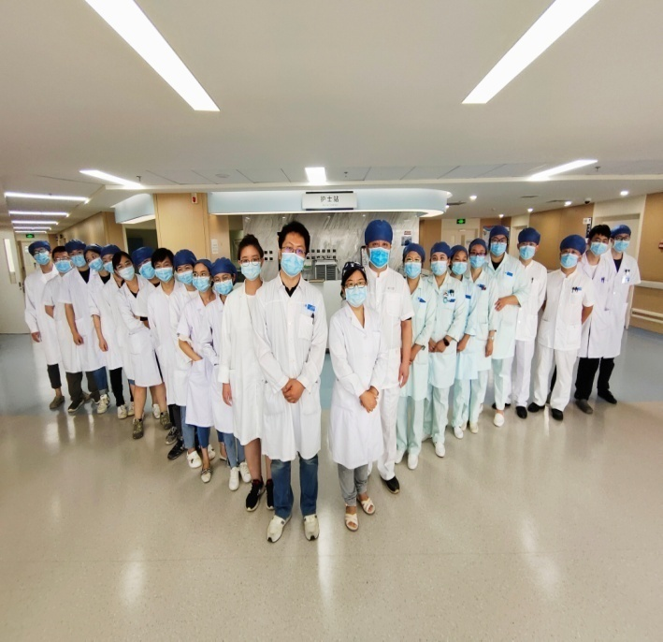
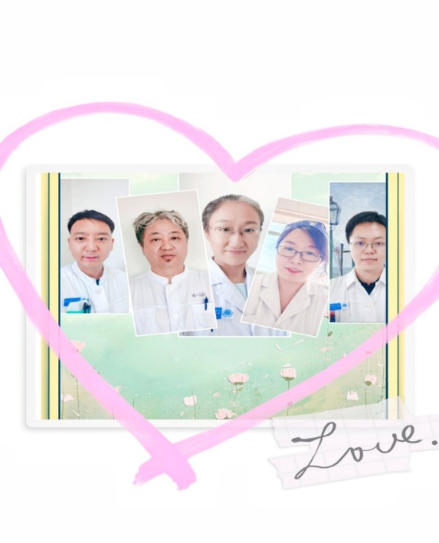
青少年情绪障碍和心理问题等。
综合二科
主任：刘粹
副主任：蒲城城
综合二科是我院精神科女病区，致力于收治各类精神障碍女性患者，是以全面治疗和康复为主要目的综合性科室。病房主要收治包括精神分裂症、双相情感障碍、抑郁障碍、神经症等多种类型的精神障碍患者，尤其是与女性生命周期密切相关的心理问题和医学事件，如青春期、生产后、 绝经期等相关的精神障碍。综合二科在我院浓厚的学术氛围熏陶下，依托丰富的专家资源，致力于为患者提供全方位个体化的治疗方案，注重心理治疗、康复治疗，使患者获得全面的康复，为重新回归社会打下基础。
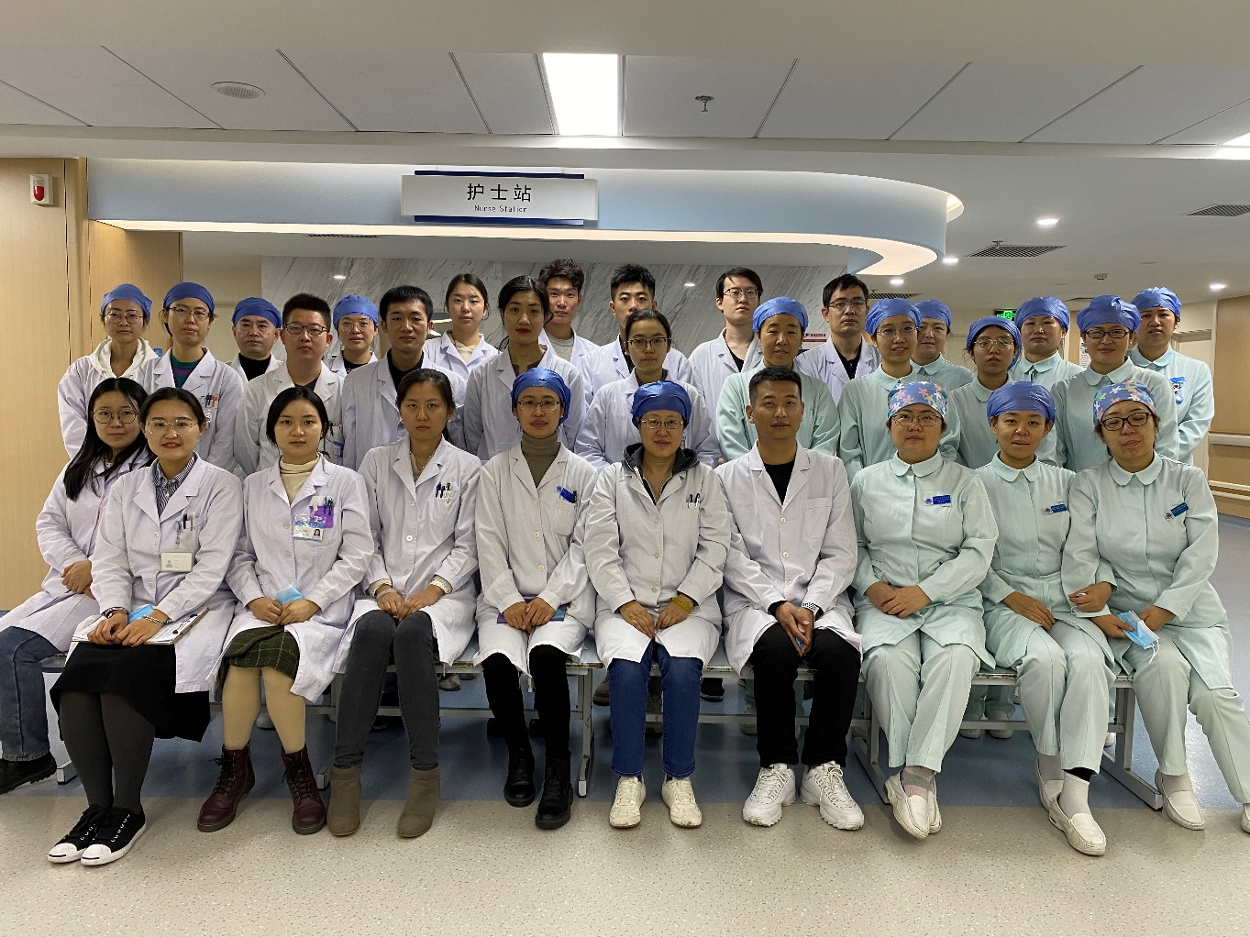

综合三科
主任：李雪霓
副主任：杨磊
综合三科是一个开放与封闭管理相结合的综合精神科病房，有编制床位45张。大多数患者实行开放式管理，针对高风险的非自愿住院患者在实行一段时间的封闭管理后转为开放式管理。综合三科从创设伊始就收治抑郁症（包括双相抑郁）、神经症（焦虑症、强迫症等）、进食障碍等心身特点突出的精神科患者，并探索出一套完整的进食障碍住院诊治规范，为国内其他医疗机构开展相关工作提供了范本。
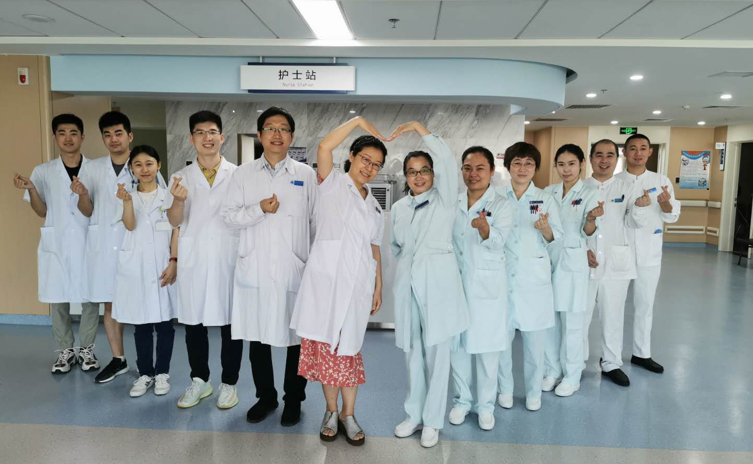

临床心理科
主任：黄薛冰
副主任：易嘉龙
临床心理科为我院最早的全开放综合病房，自2004年起实施全开放管理，具有丰富的治疗和护理经验，能为患者提供较为宽松的活动空间及接近现实生活的环境，让患者享有更多的自由和选择，同时也自主承担康复的责任和义务。我科本着自愿住院的原则，收治以心境障碍（抑郁症、双相情感障碍、恶劣心境等）、神经症（强迫症、焦虑症、恐惧障碍等）、成瘾障碍（酒依赖、安眠药物依赖等）、康复期精神分裂症为主的各种精神障碍和身心疾病。临床心理科的治疗特长为药物治疗、心理治疗和康复治疗的结合，包括个别心理治疗、团体心理治疗、认知行为治疗、正念减压团体治疗、物质依赖综合治疗、出院患者康复指导等。

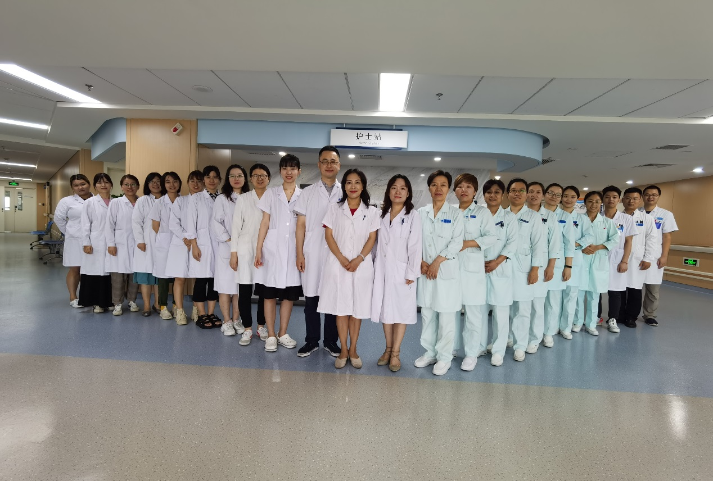

老年科
主任：孙新宇
副主任：李涛
2020年7月，北京大学第六医院老年科在北院区正式启用了，老年科病房延续着一如既往的爱心旅程，为老年患者提供专业指导和诊疗服务。
老年科（病房）收治老年期患者，包括：老年期情感障碍、精神分裂症、老年痴呆、神经系统疾病伴发的精神障碍以及各种躯体疾患所致的精神障碍等。依托北大六院优良的医教研环境，承袭着老一辈专家严谨求实的作风，将国际及国内老年精神医学领域研究成果贯穿于临床实践中，提供全面规范的诊断、治疗，疑难危重症讨论和多学科会诊，让患者在住院过程中改善病情，回归正常生活。由科主任、主治医师和住院医师组成的治疗小组进行三级查房，制定和实施个体化的诊疗方案，通过药物治疗、心理治疗、物理治疗等方式有针对性帮助患者，并指导院外治疗与康复，出院后继续门诊随诊。
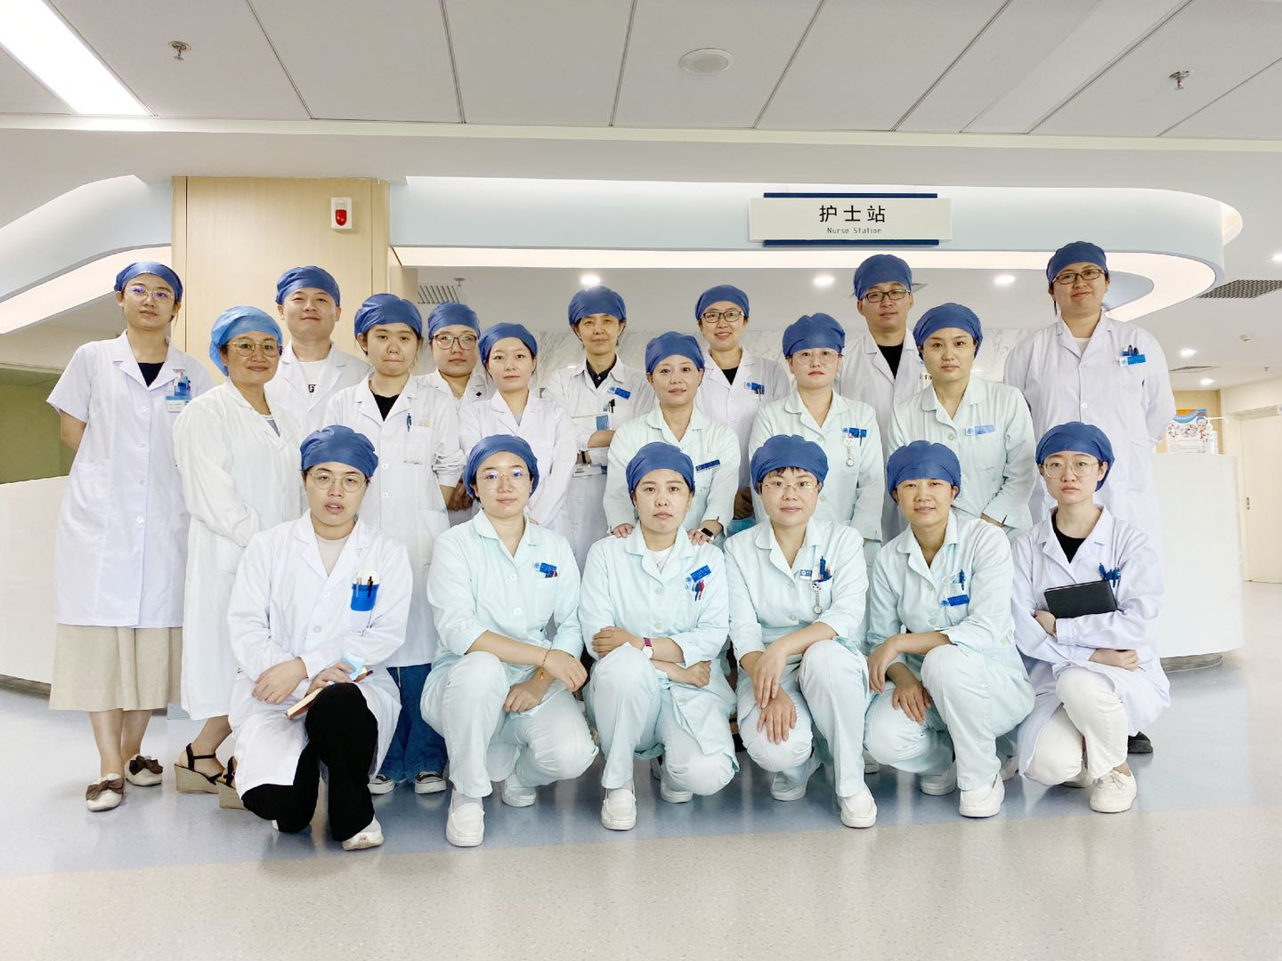

儿童病房
主任：曹庆久
副主任：刘豫鑫
北京大学第六医院儿童少年精神科病房（儿科病房）成立于1992年，是全国最早收治各种精神及心理障碍儿童少年的专科病房之一。 自成立以来，在全体医护人员的共同努力下，病房收治了来自全国各地的各类儿童少年精神、发育等障碍患儿，包括儿童精神分裂症、儿童情感障碍、儿童情绪障碍、儿童行为障碍，神经性厌食、神经性贪食、儿童抽动症、儿童孤独症以及器质性精神障碍等患儿。积累了丰富的儿童少年精神障碍诊断、治疗、护理、康复经验和儿科病房管理经验。形成了系统的儿科病房管理模式，并形成了以特定疾病为单元的特殊治疗、护理方案。

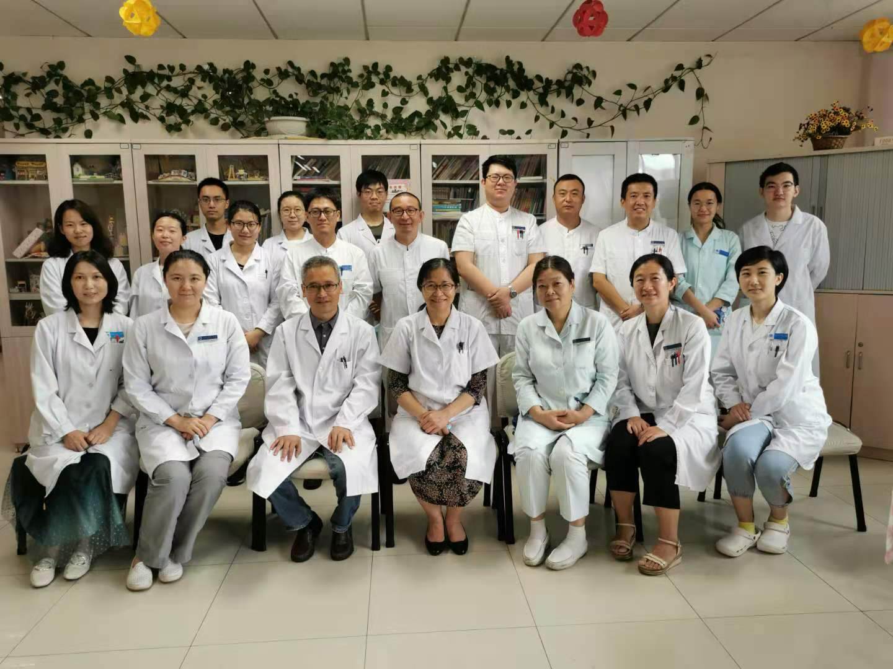

睡眠医学科
主任：孙伟
临床特色
失眠障碍、阻塞性睡眠呼吸暂停综合征、不安腿综合征、发作性睡病、异态睡眠等常见睡眠障碍的诊断与治疗；开展有多导睡眠监测、多次小睡睡眠潜伏期试验、无创呼吸机治疗、失眠的认知行为治疗（CBT-I）、正念治疗、生物反馈治疗、经颅磁刺激治疗、中西医结合治疗等多种特色诊疗项目。
临床研究/科研成果临床转化
承担国家自然科学基金面上项目3项，青年基金项目1项，首都特色应用研究与推广项目1项。

